单元测试：以一个界面作为最小的单元，采取全路径测试。
- 登陆界面
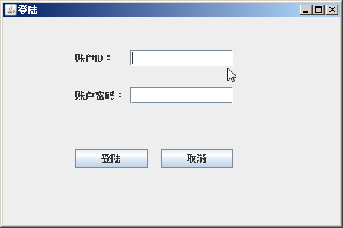
- 输入错误的账户ID，错误的密码：
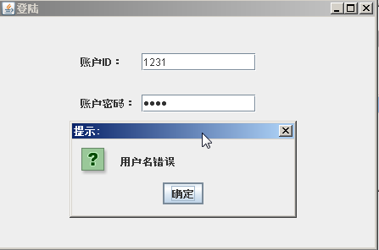
- 输入错误的账户ID，正确密码：
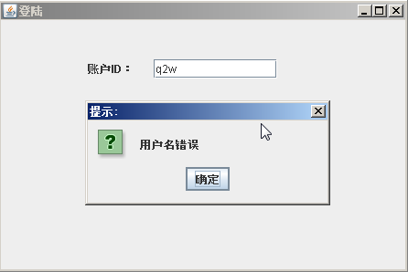

- 输入正确的ID，错误的密码：
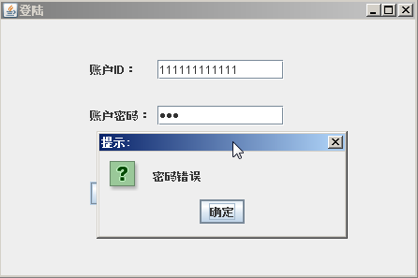
- 输入正确ID，正确密码：
结果：成功登陆，并正确的显示用户名
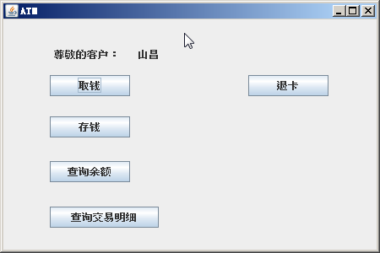
- 输入三次错误的密码，正确的ID：
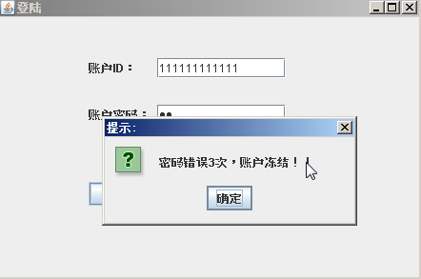
再次用该ID登录：
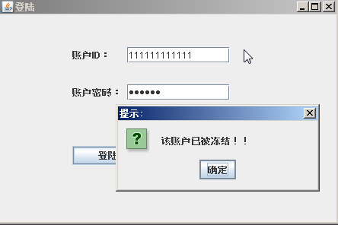
- 主界面
- 点击取钱按钮
结果：正确的跳转页面
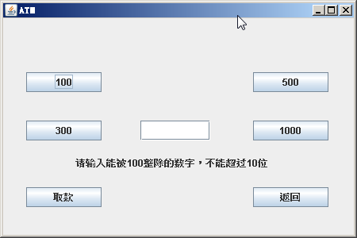
- 点击存钱按钮
结果：正确的跳转界面
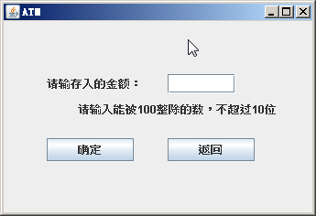
- 点击查询余额按钮
结果：正确的跳转界面，并显示正确的信息
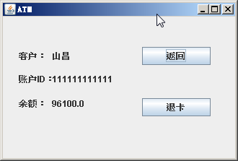
- 点击查询交易明细按钮
结果：正确的跳转界面，并显示正确的信息
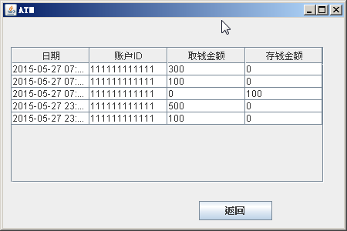
- 点击退卡按钮
结果：成功退出系统
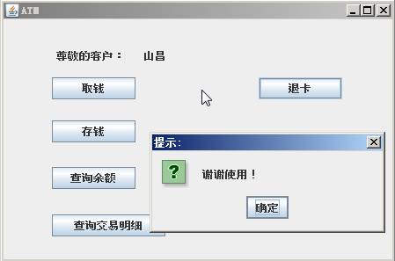

- 取钱界面
- 输入错误的金额
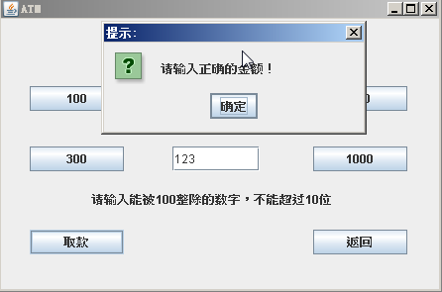
- 输入错误格式
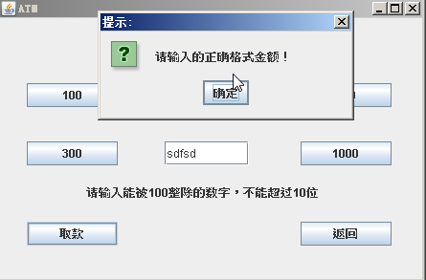
- 点击100、300、500、1000按钮
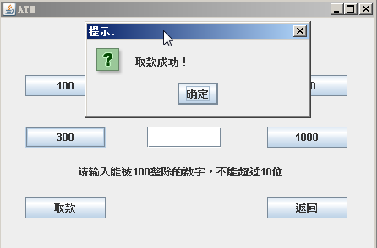
- 点击返回按钮
结果：返回到主界面
.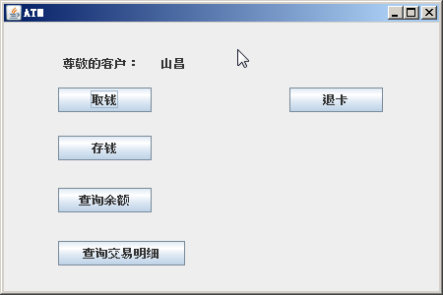

- 存钱界面
- 输入错误的格式金额
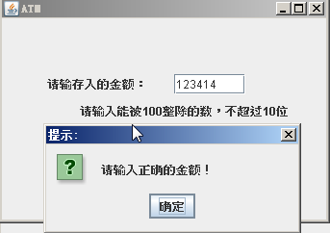
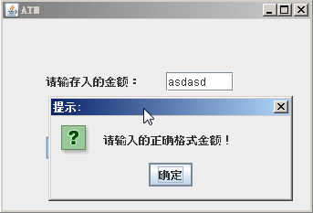

- 输入正确金额
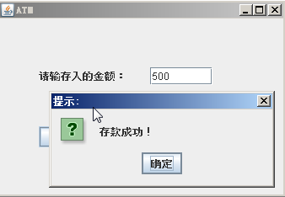
- 点击返回按钮
结果：成功返回主界面
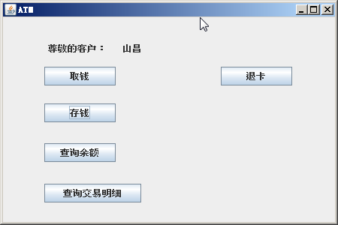

- 查询余额界面
1、能正确根据取款、存款的操作，改变余额。
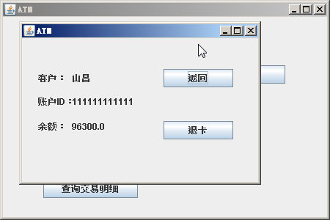
- 点击返回按钮
结果：成功返回主界面
- 点击退卡按钮
成功退出系统
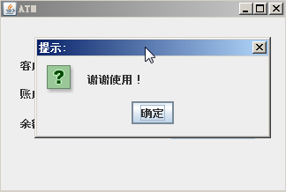
- 查询交易明细界面
1、能正确显示信息
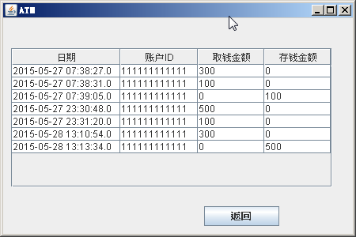
- 点击返回按钮
结果：成功返回主界面

单元测试结束，全部界面功能正常。

